
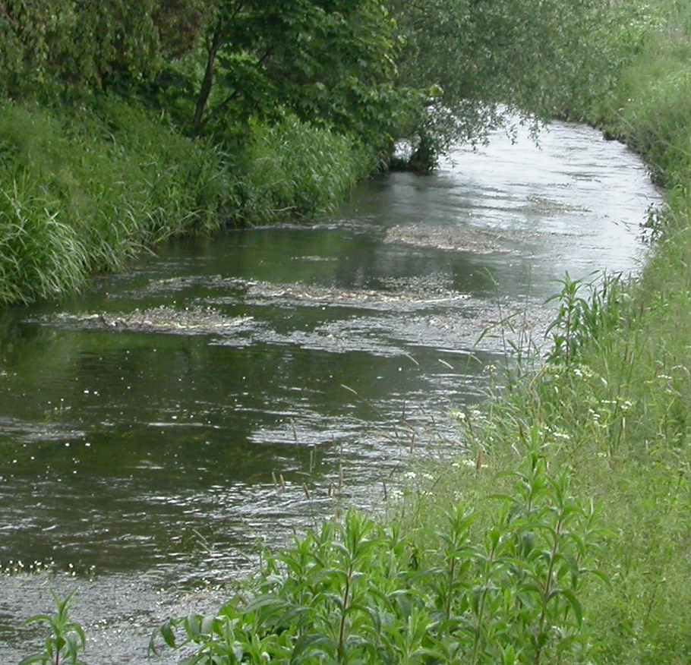
Miljøgodkendelse af
Tryklinie TT61
15. februar 2012

Stamoplysninger

Virksomhedens navn | Glud & Marstrand A/S
Virksomhedens adresse | Næsbyvej 20, 5000 Odense C
Virksomhedens ejer | Glud & Marstrand A/S, Hedenstedvej 14, 8723 Løsning
CVR nr. | 6728 7118
P-nr. | 1003612360
Telefonnummer | 6312 4200
Hovedaktivitet | A 205
Væsentlige biaktiviteter | J 104
Branchebetegnelse | -
Godkendelsesdato | 15. februar 2012
Journal-nr. | 2011/141094

Indhold:

1. Vilkår 3

2. Miljøteknisk redegørelse 4
Sagsakter 4
Indretning og drift 4
Miljøteknisk vurdering 7

Bilag:
Bilag 1: Placering af TT61
Bilag 2: Spildopsamling

Tillæg til miljøgodkendelse

Virksomheden søger om godkendelse til etablering af en ny UV-tryklinie (TT61), til erstatning for 3 gamle konventionelle tryklinier.

På det grundlag meddeles en miljøgodkendelse af tryklinien. Godkendelsen gives som et tillæg til den eksisterende godkendelse af 30. maj 2008. Øvrige vilkår i den eksisterende miljøgodkendelse, er fortsat gældende

Godkendelsen meddeles og vilkår fastsættes i henhold til § 33 i miljøbeskyttelsesloven og i henhold til godkendelsesbekendtgørelsen.

Godkendelsen bygger på oplysningerne i miljøansøgningen samt på de forudsætninger der er anført i afsnit 2: miljøtekniske redegørelse, og meddeles på følgende særlige vilkår:

1. Vilkår

Denne godkendelse bortfalder, hvis den ikke er blevet udnyttet inden 2 år fra godkendelsens dato. Helt generelt bortfalder en godkendelse, hvis den ikke har været udnyttet i 3 på hinanden følgende år.

Indretning og drift

- Indretning og drift skal være i overensstemmelse med det, der er beskrevet i ansøgningen med mindre andet fremgår af den miljøtekniske redegørelse eller af vilkårene.

Luft

- Virksomhedens samlede bidrag til koncentrationen af følgende stof i omgivelserne må ikke overstige følgende B-værdi:

Stof | Proces | B-værdi (immissionsgrænse) mg/m³
Isopropanol | Fugtevand der anvendes til fugteværk på tryklinie TT61 | 1

Immissionen regnes som timemiddelværdi og må ikke overskrides i mere end 1 % af tiden.

Ved en maksimal emission (G: kildestyrke) på 125 mg/s, anses B-værdien for isopropanol for værende overholdt, såfremt den udsugede luft fra tryklinie TT61 afledes til det fri, via et afkast der er ført mindst 1 meter over tag. Afkastet skal være opadrettet.

Tilsyn og kontrol

- Så snart det ansøgte er etableret, skal virksomheden give kommunen besked.

Anlæggets drift må ikke påbegyndes, før kommunen har synet indretningen og fundet den i overensstemmelse med det godkendte.

2. Miljøteknisk Redegørelse

Sagsakter

- Møde med Glud & Marstrand den 5. december 2011.
- Ansøgning om miljøgodkendelse af tryklinie af 12. december 2011
- Kommunens supplerende spørgsmål af 16. december 2011
- Glud & Marstrands svar på supplerende spørgsmål af 2. januar 2012
- Udkast til miljøgodkendelse af 30. januar 2012

Udkastet til denne tillægsgodkendelse har været forelagt virksomheden til kommentering. Virksomheden havde nogle få bemærkninger som er indarbejdet i godkendelsen.

Indretning og drift

Virksomheden vil nedlægge 3 gamle tryklinier: TT06, TT24 og indenfor en 2-årig periode også TT21, alle med 2 trykværker og gasopvarmede tørreovne. Til erstatning for de 3 gamle tryklinier installeres en ny 6-farvet UV-tryklinie benævnt TT61, med hærdning/tørring vha. UV-lys.

Til virksomhedens trykopgaver, vil der fremover udelukkende blive anvendt 2 stk. 6-farvede UV-tryklinier TT60 og TT61. TT60 er godkendt i den eksisterende miljøgodkendelse.

Placering af TT61 fremgår af bilag 1.

Begge tryklinier vil køre i 3-holdsdrift incl. weekenddrift.

Procesbeskrivelse på UV-linierne

Virksomheden har udarbejdet fgl. procesbeskrivelse:

Glud & Marstrand producerer metalemballage, der ofte bliver dekoreret udvendigt med farvetryk, f.eks. logo og firmanavn. Dekorationen bliver trykt på metal plader, før de bliver formet til f.eks. dåser. Processen minder meget om tryk på papir, blot er der her tale om plader på max 1200 x 1200 mm.
Når metalpladerne er blevet trykt skal de hærde/tørre. Det kan enten ske ved, at pladerne kører gennem en gasopvarmet ovn eller ved at de kører gennem UV lys. Hærdning ved UV lys kræver en speciel lak, men processen er meget hurtigere og mindre pladskrævende, derfor vil den nye trykmaskine også være udstyret med UV lys ligesom TT60.

Dekorationerne på metalemballage kræver ofte mange forskellige farver. De gamle trykmaskiner er kun udstyret med to trykværker hvilket betyder, at f. eks en 6 farvet dekoration skal gennem maskinen 3 gange. Derfor er både TT60 og TT61 udstyret med min. 6 trykværker hvilket også giver en reduceret procestid.

UV-tryklinierne repræsenterer den bedst tilgængelige teknologi (BAT) på området for farvelægning af blik. Det skyldes at al tørring sker med UV-lamper, hvorved der ikke emitteres røggasser fra den hidtidige termiske tørring med naturgasopvarmede ovnsektioner. Desuden emitteres der ikke organiske opløsningsmidler ved påtrykning af de af virksomheden anvendte UV-trykfarver/lakker.

Spildopsamling

Virksomheden har beskrevet følgende vedr. spildopsamling:
”Under UV-tryklinien er etableret en tæt opsamlingsbrønd, som vil opfange alle former for spild. Opsamlingsbrønden er forsynet med niveaualarm og brønden vil dræne de render, som er etableret rundt om trykværkerne. Brønden dræner også de gulvkanaler der er indrettet til føring af kabler og rør (der er kølevæske til køling af UV-lamperne i rørerne). Disse kanaler er udført som tætte stålkasser, der er støbt ned i gulvet. Rør- og kabelkanaler er adskilt fra hinanden, for at undgå kortslutning ved evt. rørbrud. Vedr. brønd og render se bilag 2.

Vibrationer

Af hensyn til vibrationer er UV-trykværkerne i hele sin længde placeret oven på et, i forhold til bygningsgulvet, selvstændig betonfundament. Hele tryklinien har en længde på ca. 27 meter.

Afkastforhold

Fra UV-tryklinien foretages udsugning fra trykværkerne og fra UV-mellemtørringen. Udsugningen afledes til centraludsugning og herfra videre til det fri, via virksomhedens 60 m høje ”blå skorsten"

Der er også udsugning ved den efterfølgende UV-sluttørring, Til slut er der en kraftig tværudsugning mellem sluttørringen og ”dobbeltstackeren”, som stabler de trykte og lakerede metalplader. Her bliver, som ved de øvrige UV-lamper fjernet det dannede ozon, og foretaget en egentlig kølning af pladerne, før pladerne håndteres i ”dobbeltstackeren”. Al udsuget luft fra denne del af linien afledes ligeledes til den 60 meter høje skorsten.

Råvarer og emissioner

Virksomheden har udarbejdet følgende skema over anvendte produkter/råvarer på de 2 tryklinier:

Råvarer | Beskrivelse | Emission | Forventet årlig mængde, total for TT60 og TT61 | Max emission/time
Kationisk UV lak | Sølvlak | Indeholder ikke flygtige forbindelser | 78.000 kg | _
UV Trykfarver | Der anvendes ca. 40 forskellige færdigblandedde trykfarver/pigmenter | Indeholder ikke flygtige forbindelser | 40.000 kg | _
UV Speciel trykfarve | Neonfarve | Indeholder mindre end 1% flygtige stoffer | 50 kg | < 0,01 kg/time
Fugtevand / Hjælpemiddel
Fugtevandstilsætning | 7,5%’s opløsning i deminiraliseret vand (HOH-vand) | Isopropanol | 40.000 liter | 1,3 kg/time ved èt-holds drift  0,45 kg/time ved 3-holds drift
Rensevæsker
div. Rensevæsker | Rensevæske til overtryksplader i 1 liter’s flasker påføres med klud/svamp | Enkelte rensevæsker indeholder opløsningsmidler | <2000 liter | Ikke relevant
UV-wash | Rensevæske til lakdug i 5 liter’s flaske afrenses med klud/svamp | Indeholder 2-(2-butoxyethanol)ethanol | 50 liter | Ikke relevant
Div. olier
Div. olier | I små sprayflasker |  | < 300 liter | Ikke relevant
VP 866 | Til olieskift og opfyldning på maskinen |  | 800 liter | Ikke relevant

Datablade på alle produkter, er modtaget i forbindelse med ansøgningen. Virksomheden arbejder på, at udskifte deres olier, så alle kommer fra firmaet ”Lubral”.

Lakker opbevares i 1.000 l’s palletanke placeret ved maskinen, eller på eksisterende indendørs lager. Tankene placeres på spildbakker. Farver opbevares på reoler i farveblanderum, typisk i 200 l’s tromler eller 10 l’s plastspande.

Energibesparelse

Virksomheden har anført følgende vedr. energibesparelse:
”Glud & Marstrand råder i dag over en ældre maskinpark med 3 trykmaskiner med to trykværker og gasopvarmede tørreovne. Disse udskiftes med en nyere trykmaskine med 6 trykværker og UV lys for tørring af farverne. Denne udskiftning giver en betydelig besparelse af gasforbrug, anslået til 522.000 m3/år. Eller rundt regnet 20% af nuværende gasforbrug til vore processer i trykkeriet”.

Affald/biprodukter

Virksomheden har udarbejdet følgende skema over affald der genereres fra tryklinierne:

Type | EAK-kode | Årlig mængde (kg) 2011 | Forventet mængde (kg) | Intern transport/metode | Opbevaring | Nyttiggørelse/bortskaffelse | Indsamler
Hele plader fx fejldekorerede (Biprodukt) |  | 2.550.000 | 2.500.000 | I produktionshal eller i lukket container. Transport vha. truck | Indendørs | Genanvendes | SteelForce, Belgien
Farve spande | 080119 | 10.940 | 20.000 | I mindre container på arbejdsplads. Transport med truck | I lukket affaldscontainer | Afbrænding | Kommunekemi
1000 liter’s tomme palletanke, der har indeholdt epoxy | 080111 | 3.225 | 6.500 | Transport med truck | Under tag i affaldsgård | Afbrænding | Kommunekemi
Olieaffald | 130802 | 4200 (hele fabrikken) | 4400 | Transport og opbevaring i spændelågsfade | Under tag i affaldsgaard | Afbrænding | Kommunekemi

Miljøteknisk vurdering

Støj og vibrationer

UV trykværkerne er placeret oven på et selvstændigt betonfundament. Det forventes derfor ikke at etableringen af den nye linie giver anledning til vibrationer i omgivelserne. Der er sat vibrationsvilkår i den eksisterende godkendelse. Disse er fortsat gældende.

Det forventes ikke, at støjbidraget fra virksomheden forøges med den nye tryklinie, idet der fjernes 3 andre tryklinier. Der er sat støjvilkår i den eksisterende godkendelse. Disse er fortsat gældende.

Luft

De UV-farver og lakker virksomheden anvender, indeholder ikke flygtige stoffer. Dog anvendes der 50 kg neonfarve om året, med et indhold af flygtige stoffer på < 1%. Der regnes ikke på denne beskedne mængde, da den er bagatelagtig.

Ved anvendelse af rensevæsker og UV-Wash, bruges klud/svamp. Enkelte rensevæsker indeholder organiske opløsningsmidler. Der bruges max 2.000 l rensevæske om året. UV-Wash indeholder organiske opløsningsmidler. Der bruges 50 liter om året. Der regnes ikke på emissioner fra rensning, da mængden er bagatelagtig

Der dannes ozon under UV-hærdningen, men jf. Miljøprojekt 169 af 1991, er der ikke problemer med ozonemission fra grafiske virksomheder. Sandsynligvis sker nedbrydningen af ozon allerede i ventilationskanalen.

Der emitteres organiske opløsningsmidler (isopropanol) fra fugtevandet. Der bruges 40.000 liter fugtevand om året i en 7,5 %’s opløsning, svarende til et årsforbrug på 3.000 l.. Massefylden er 0,786 kg/l. Årsforbruget bliver så 2.358 kg. Trykmaskinerne kører i døgndrift, så timeforbruget kan beregnes til 2358 / 220 / 24 = 0,45 kg/time svarende til 125 mg/s.

Alt forbrugt isopropanol afdamper, og planlægges afledt via centraludsugningen til den 60 meter højde skorsten. Emissionen/kildestyrken ”G” er altså = 125 mg/s.

Jf. vejledning nr. 2/2002: ”B-værdivejledningen” har isopropanol en B-værdi på 1 mg/m³

For at afklare om afkastet er tilstrækkeligt højt til at overholde B-værdien, kan der beregnes en spredningsfaktor S, som er defineret på følgende måde:

S = G (mg/s) / B-værdien (mg/m³) = 125 / 1 = 125 m³/s.

Når en spredningsfaktor er mindre end 250 m³/s, er et afkast på en meter over tag tilstrækkeligt, for at kunne overholde B-værdien. Afkastet skal være opadrettet.

Ovenstående betyder, at den udsugede luft fra TT61 ikke nødvendigvis behøver at blive udledt til det fri, via den 60 meter høje skorsten. Opadrettet afkast der er ført mindst 1 meter over tag er tilstrækkeligt.

Det skal bemærkes at den forbrugte mængde isopropanol, faktisk dækker forbruget til begge trykmaskiner. Emissionen fra TT61 er derfor reelt kun halvt så stor som ovenfor beregnet.

Der stilles vilkår om overholdelse af B-værdien for isopropanol.

Indtil videre er de øvrige luftvilkår i den eksisterende godkendelse fortsat gældende. I løbet af 2012 udskiftes en del af virksomhedens laklinier, med nye tidssvarende linier. Der skal udarbejdes tillægsgodkendelse heraf, og der vil i den forbindelse blive sat nye luftvilkår.

Affald

Der genereres ikke andre typer af affald end virksomheden har i forvejen. Håndtering, opbevaring og bortskaffelse af affaldet sker efter reglerne. Affaldsvilkårerne i den eksisterende godkendelse er dækkende og fortsat gældende.

Flydende råvarer

Flydende råvarer opbevares forsvarligt, på samme vis som virksomhedens nuværende flydende råvarer. De beskrevne foranstaltninger vedrørende spildopsamling, sikrer en effektiv opsamling af evt. spild. Vilkårene for flydende råvarer i den eksisterende godkendelse er dækkende og fortsat gældende.

Ændringer på virksomheden

Enhver drifts- eller bygningsmæssig ændring skal anmeldes til kommunen inden gennemførelsen. Kommunen vurderer om de aktuelle planer for ændring/udvidelse kan ske inden for rammerne af virksomhedens godkendelser.

Ændringer i virksomhedens ledelse skal også anmeldes til kommunen.

Retsbeskyttelse

Miljøgodkendelsen er omfattet af en retsbeskyttelsesperiode på 8 år fra modtagelsen eller ved påklage 8 år fra endelig afgørelse. Efter de 8 år er godkendelsen fortsat gældende, men herefter kan kommunen tage de enkelte vilkår op til revurdering.

I særlige tilfælde kan godkendelsens vilkår tages op til revurdering tidligere.

Bilag 1: Placering af tryklinie TT61

Bilag 2: Spildopsamling

By– og Kulturforvaltningen

Natur, Miljø og Trafik
Industrimiljø

Odense Slot
Nørregade 36-38
Postboks 740
5100 Odense C

Tlf. 66 13 13 72

www.odense.dk
miljo@odense.dk

Bekendtgørelse nr. 879 af 26. juni 2010 af lov om miljøbeskyttelse, med senere ændringer
Bekendtgørelse nr. 1640 af 13. december 2006 om godkendelse af listevirksomhed
B-værdien er virksomhedens maksimalt tilladelige bidrag til tilstedeværelsen af et forurenende stof i omgivelserne
S er et udtryk for hvor meget luft der skal anvendes, for at få det udledte stof fortyndet til B-værdien
jf. § 41 a i miljøbeskyttelsesloven
jf. §§ 41 a og 41 d i miljøbeskyttelsesloven

